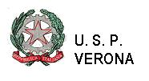
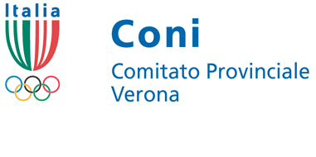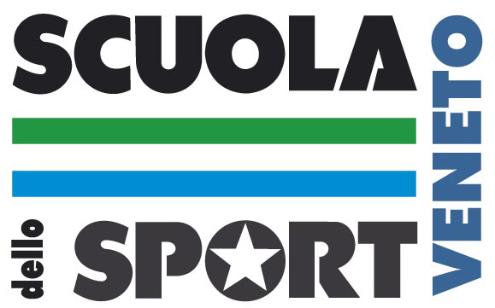

CORSO DI AGGIORNAMENTO INSEGNANTI SCUOLA PRIMARIA
VERONA novembre 2008
Inserito nel progetto Giocosport

Totale ore : 9

1^ lezione: Il RUOLO DEL GIOCOSPORT (teorica)

Data: 4 novembre 2008
Sede: USP di Verona

Ore 15: Saluto e apertura corso

Ore 15.15

- La scuola primaria: indicazioni curricolari su “corpo – movimento - sport”

- Il P.O.F e la programmazione didattica: obiettivi specifici di apprendimento come mezzo per sviluppare obiettivi formativi e quindi competenze

Prof. Tiziano Cordioli,
Coordinatore Uff Ed Fisica Usp Verona

Ore 16.15

- L’attività motoria: il valore educativo e la trasversalità dell’attività motoria e sportiva
- La motricità e i processi di apprendimento nel bambino

Prof. ssa Monica Magnone
USP Verona

Ore 17.15

- Dalle attività ludiche al Giocosport: Il valore del gioco, la scoperta del sé e dell’altro (dai giochi di imitazione, simbolici di regole…al gioco presportivo)

Prof. ssa Raffaella Sgalambro,
Docente Scuola Regionale dello Sport

2^ lezione: ASPETTI RELAZIONI E COMUNICATIVI

Data : 8 novembre 2008
Sede: Palestra scuola media di Parona
Ore 9/12

- L’attività motoria come linguaggio
- Sport di espressione: l’utilizzo dei piccoli attrezzi; attività e strutturazione sul campo di alcune unità tipo elaborate dai docenti

Alessandra Tatò
Esperto Scuola Regionale dello Sport

3^ lezione: APPRENDIMENTO MOTORIO

Data: 15 novembre 2008
Sede: Palestra scuola media di Parona
Ore: 9/12

- La motricità: schemi motori, capacità coordinative e abilità motorie
- La palla: sviluppo di abilità comuni all’avviamento dei giochi con la palla
( attività pratica e strutturazione sul campo di alcune unità tipo elaborate dai docenti)
- I giochi presportivi

Prof. ssa Silvia De Carli,
Docente Scuola Regionale dello Sport

